Presseinformation

DC-Motoren für Kupferwalzwerk in vielen Punkten angepasst

Menzel Elektromotoren hat zwei identische Gleichstrommotoren für ein Kupferwalzwerk gefertigt. Die Motoren ersetzen dort die Tandemanordnung von zwei älteren Motoren. Der Hersteller musste die mechanischen und elektrischen Eigenschaften der Bestandsmotoren exakt replizieren. Zahlreiche Anpassungen waren nötig: Sonderwellenenden, verkürzte Paketausführung, Einhaltung der Gesamtlänge, Sonderausführung des Kommutators und Wicklungssonderausführungen der Ankerkreise für die Reihenschaltung der beiden Walzmotoren. Zudem wurden die Fußbohrungen dem Bohrbild in der Anlage angepasst. Die DC-Motoren aus der Baureihe MEBGVA mit Achshöhe 400 mm haben eine Bemessungsleistung von 250 kW und eine Bemessungsspannung von 220 V DC bei einer Grunddrehzahl von 455 min⁻¹. Die Drehzahl im Feldschwächbereich liegt bei 1216 min⁻¹. Die DC-Motoren sind in der Bauform IM 1002, in der Schutzart IP54 und in der Kühlart IC 37 ausgeführt. Menzel fertigt Gleichstrommotoren in diversen Bauformen und für verschiedenste Anwendungen von 20 kW bis 2 MW.
Mehr erfahren: https://www.menzel-motors.com/de/gleichstrommotor/

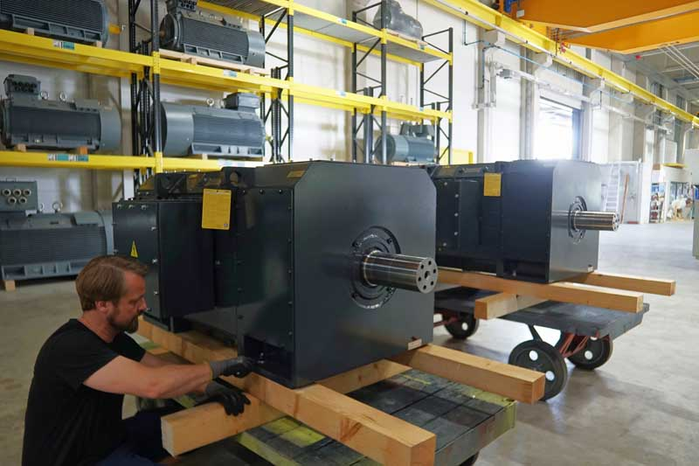
Bild: Zwei identische Gleichstrommotoren auf dem Weg zum Einsatz als Walzmotoren

Bilder: | dc-motors_metalworks |  | Zeichen: | 1033
Dateiname: | 202506001_pm_gleichstrommotoren_walzwerk_de |  | Datum: | 24.06.2025
Tags: | DC-Motoren, Gleichstrommotoren, Walzmotoren, Kupferwalzwerk
Über Menzel Elektromotoren
Die Menzel Elektromotoren GmbH mit Hauptsitz in Hennigsdorf bei Berlin produziert und vertreibt seit 1927 Elektromaschinen. Der Mittelständler ist auf die Lieferung größerer Elektromotoren inklusive Sonderausführungen innerhalb kürzester Zeit spezialisiert – das Produktspektrum enthält Hoch- und Niederspannungsmotoren, Gleichstrommotoren, Transformatoren sowie Frequenzumrichter. Menzel fertigt Motoren im Leistungsbereich bis über 25 MW und passt lagervorrätige Motoren kurzfristig anwendungsspezifisch an. Um kurze Lieferzeiten zu gewährleisten, unterhält das Familienunternehmen ein großes Lager mit über 20.000 Motoren bis 15 MW. Zu einer hohen Zuverlässigkeit tragen qualifiziertes Engineering, ein erfahrenes Team und moderne Bearbeitungs- und Prüfeinrichtungen bei. Menzel betreibt Niederlassungen in Großbritannien, Frankreich, Italien, Spanien, Schweden und Rumänien und kooperiert weltweit mit zahlreichen Partnern.
Kontakt:  Menzel Elektromotoren GmbH  Anja Leipold  Corporate Communications  Am Alten Walzwerk 2  16761 Hennigsdorf  Tel.: +49 30 349 922-0  E-Mail: info@menzel-motors.com  Internet: www.menzel-motors.com |  | gii die Presse-Agentur GmbH  Christburger Straße 41  10405 Berlin  Tel.: +49 30 538 965-0  E-Mail: info@gii.de  Internet: www.gii.de

